Форум «Новая волна» объединил около 50 молодых соотечественников со всей Италии
10.09.2021
Форум русскоязычной молодежи «Новая волна» в пятый раз прошел на территории Италии и объединил 47 молодых людей в возрасте от 14 до 22 лет. Об этом сообщила координатор «Волонтеров Победы» в Италии Оксана Чинкуетти-Дерезина.
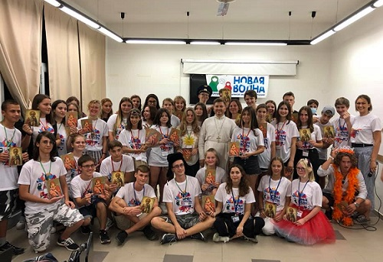
География проекта охватила такие города и регионы как Сицилия, Рим, Флоренция, Анкона, Милан, Венеция, Гориция, Верона, озеро Гарда, Мантуя, Пезаро, Болонья, Феррара, Реджо Эмилия, Турин.
В рамках форума ребята смогли проявить свои лидерские и творческие качества, приняв участие в квестах, вечерних мероприятиях и тренингах.
За 5 дней участники Форума получили важные навыки: как выйти из конфликта, как отстоять свое мнение, как создать настоящую команду. Научились думать о ближнем, идти к цели, нести ответственность за свои поступки. А самое главное максимально погрузились в русскоязычную среду: говорили, спорили, сочиняли и пели песни на русском языке.
На открытие форума участники и организаторы получили благословение настоятеля Казанского прихода города Феррары Игоря Онуфриенко.
На круглом столе была презентована деятельность Сообщества соотечественников.
Перед форумчанами выступили участники Школы «Молодые лидеры» Нина Чинкуетти, Эдоардо Джирардин и Джулия Ривольта. Школу для молодых зарубежных соотечественников в болгарской Варне 15 по 19 августа провели Департамент внешнеэкономических и международных связей (ДВМС) и Московский Дом соотечественника (МДС).
Оксана Чинкуетти рассказала об итогах Международного форума молодых российских соотечественников, проживающих за рубежом, и о Стратегии развития сообщества соотечественников на ближайшие четыре года.
Представитель дирекции Координационного совета ассоциаций российских соотечественников в Италии (КСАРСИ) Анастасия Лаврикова проинформировала о структуре системы организаций соотечественников за рубежом, рассказала о Международном форуме профессиональных гидов и проекте «Италия. Русские дороги».
Президент Международной культурной ассоциация «Adrenalina Culturale» (г. Милан) Влада Новикова представила Международный молодёжный конкурс театрального костюма и декораций им. Николая Бенуа.
Форум «Новая волна» продолжает развиваться, объединяя русскоязычную молодежь Италии.

Адрес страницы: http://mosds.mos.ru/presscenter/news/detail/10244493.html
ГКУ города Москвы «Центр гуманитарного и делового сотрудничества с соотечественниками за рубежом - Московский дом соотечественника»

